УДК 621.316

Исследование зависимости скорости газообмена в датчике метана

Теслев К.С. студент; Новиков Е.Н., доцент, к.т.н.
(Донецкий национальный технический университет, г. Донецк, )

Серийно выпускаемые датчики метана имеют значительное транспортное запаздывание. Исчисляемое десятками секунд что совершенно неприемлемо для быстродействующей газовой защиты. Уменьшение габаритов газовой камеры снижает транспортное запаздывание до единиц секунд, что также не обеспечивает необходимых параметров быстродействующего анализатора метана [1]. Газообмен в этих датчиках обеспечивается депрессией в камере, создаваемой конвективным теплообменом термоэлементов с анализируемым воздухом и, в результате, разной плотностью газа в камере и за ее пределами, мощность термоэлементов, находящихся в камере незначительна, невелико и внешние температуры воздуха в камере над внешней средой. По этой причине в датчике создается малая депрессия, которая гасится трением на входящих предохранительных решетках и стенках камеры. Наиболее простой, на первый взгляд, конструкцией, для обеспечения в камере больших скоростей воздуха представляется воздуходувка с электрическим приводом. Однако наличие в датчике вращающихся деталей, непременно работающих месяцы и даже годы в столь пыльной и влажной атмосфере снизит надежность воздухозборного устройства.
В основу увеличения подачи воздуха в камеру датчика, был принят конвективный теплообмен. С этой целью в камере датчика устанавливается дополнительный нагреватель, а сам датчик представляет собой вертикальный цилиндр с небольшим внутренним диаметром и достаточной высотой[2].
При определении необходимой мощности нагревателя для обеспечения необходимой скорости воздуха необходимо выявить зависимость между рассеиваемой в датчике мощностью, геометрическими размерами, физическими свойствами воздуха и его скоростью. Если на нагревание воздуха, движущегося а камере датчика со скоростью ν , в единицу времени затрачивается количество тепла Q и температура воздуха повышается на Δt , то можно записать следующее равенство
$Q =c_{P} m Δt = \frac{{πd}^{2}}{4} ν ρ_{B} c_{P} Δt$ (1)
где : d – внутренний диаметр ; ρ_{B} – плотность воздуха при температуре t ; C_{P} – его теплоемкость при постоянном давлении.
Учитывая , что плотность воздуха зависит от температуры получим
$ρ_{B} = ρ_{0} \frac{T_{0}}{T_{0} − Δt} = \frac{ρ_{0}}{1 + \frac{Δt}{T_{0}}}$ (2)
Подставляя (2) в (1) , получаем выражение , определяющее температуру воздуха в камере датчика при мощности нагревателя Q и скорости ν .

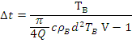 (3)
Депрессия конвективной тяги, обусловлено разностью температур и удельных весов воздуха вне камеры и внутри ее будет определяться высотой камеры датчика.
Выразив удельный вес газа через плотность с учетом её зависимости от температуры
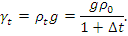 (4)
Получим:
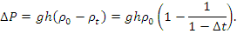 (5)
Депрессия тяги нагретого воздуха частично гасится при его движении на трение о боковые стенки датчика
(6)
- коэффициент трения воздуха с внутренней поверхностью камеры датчика, который для ламинарного потока равен
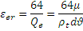 (7)
C учетом выражения (6) общее сопротивление стенок камеры будут определяться
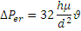 (8)
На входе и выходе датчика установлены взрывозащитные сетки, которые создают сопротивление движению воздуха и вызывают падение депрессии.
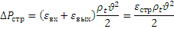 (9)
Коэффициенты трения сеток на входе и выходе
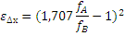
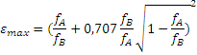 (10)
где: - площадь поперечного сечения окна камеры; - полезная площадь сетки, закрывающая камеру.
Общее сопротивление датчика будет составлять:
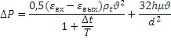 (11)
Депрессия, развиваемая конвективной тягой, равна аэродинамическому сопротивлению датчика, поэтому
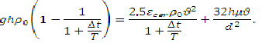 (12)
Подставляем в (12) значение Δt из (3) и преобразовывая равенство относительно скорости воздуха, получаем
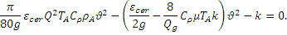 (13)
Полученное уравнение:
(14)
Его коэффициенты которого равны:
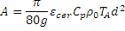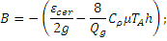
(15)
Кубическое уравнение решается методом Кардена
, (16)
где
;
При решении уравнения (16) оказалось, что q>>p, поэтому оно может быть значительно упрощено.
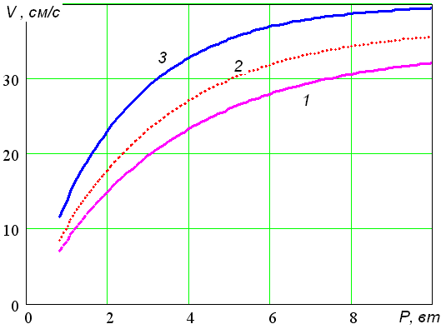
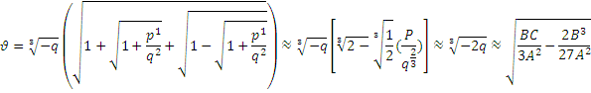

На рис.1 приведена зависимость скорости воздуха от рассеиваемой мощности нагревателя для датчика высотой 10; 20; 30 см.

Рисунок 1- Pависимость скорости воздуха от рассеиваемой
мощности нагревателя

Перечень ссылок
1. Исследование процессов тепло – и газообмена в термокаталитическом датчике метана // Е.Н. Новиков / В сб. науч. Трудов – МакНИИ , 1979 – 8 с.
2 Новіков Є.М. Автостабілізація вихідного сигналу термокаталітичного датчика метану // Известия Донецкого горного института.- 2001, вып. 2.
3. Карпов Е.Ф. Автоматическая газовая защита. – М.: Недра, 1989-234с.

